Titouan BRIERRE

Pierre DAVID

TD2, TP3

**Jeu des multiples**

**Description du jeu**

Le but du jeu est de trouver un mot caché en devinant les lettres qui le composent. Dans cette version du jeu :

* le programme propose un mot à deviner au joueur et le joueur essaie de deviner ce mot en proposant des lettres.
* le joueur peut faire au maximum 7 mauvaises propositions de lettres avant de trouver le mot mystère.

Le déroulement d’une partie est le suivant :

* Au début du jeu, le programme propose trois thèmes possibles pour jouer. Par exemple : informatique, cuisine et animaux.
* Le joueur choisit un thème (par exemple informatique) puis le programme sélectionne au hasard un mot faisant partie de ce thème (par exemple algorithme).
* Le programme affiche ensuite ce mot en représentant chaque lettre par un tiret. Bien que ce premier affichage ne présente aucune lettre du mot à trouver, le joueur peut compter le nombre de tirets et donc déduite le nombre de lettres du mot à trouver.

Le joueur propose ensuite une lettre :

* Si la lettre proposée par le joueur fait partie du mot à trouver, le programme réaffiche le mot en affichant où se trouvent toutes les occurrences de la lettre découverte. Etant donné que la lettre proposée fait partie du mot, le nombre de mauvaises propositions que le joueur peut encore faire reste inchangé.
* Si la lettre proposée par le joueur ne fait par partie du mot à trouver, le programme réaffiche le mot tel quel et comptabilise une mauvaise réponse pour le joueur.

Suite à chaque proposition du joueur (bonne ou mauvaise), le programme indique le nombre restant de mauvaises réponses possibles. Ce message sera affiché en vert lorsque le nombre de coups restants reste élevé, en violet lorsqu’il commence à devenir inquiétant et en rouge lorsqu’il ne reste plus qu’un coup.

La partie peut prendre fin de deux façons :

* soit le joueur gagne car il arrive à découvrir le mot mystère en ayant fait moins de 7 mauvaises propositions de lettres;
* soit le joueur perd car il a proposé 7 lettres qui ne font pas partie du mot et toutes les lettres du mot n’ont pas été découvertes.

**Spécification du besoin**

Le jeu s’exécute dans un terminal. Pour simplifier le problème, on considèrera que :

* le joueur peut choisir parmi 3 thèmes de mots;
* le nombre de mots possibles est identique pour chaque thème : Il y aura par exemple 6 mots possibles si le joueur choisit de jouer avec le thème 1, 6 mots possibles pour le thème 2 et 6 mots possibles pour le thème 3 ;
* les mots à découvrir sont toujours écrits en minuscules ;
* les mots à découvrir ne comportent pas d’accents, d’espaces ni de guillemets.

**Scénario nominal : Le joueur gagne la partie**

Ce scénario décrit le déroulement du jeu lorsque le joueur gagne la partie. Dans cet exemple, le joueur sélectionne le thème *animaux* puis gagne la partie en découvrant le mot *elephant* et en donnant seulement 1 mauvaises proposition de lettre.

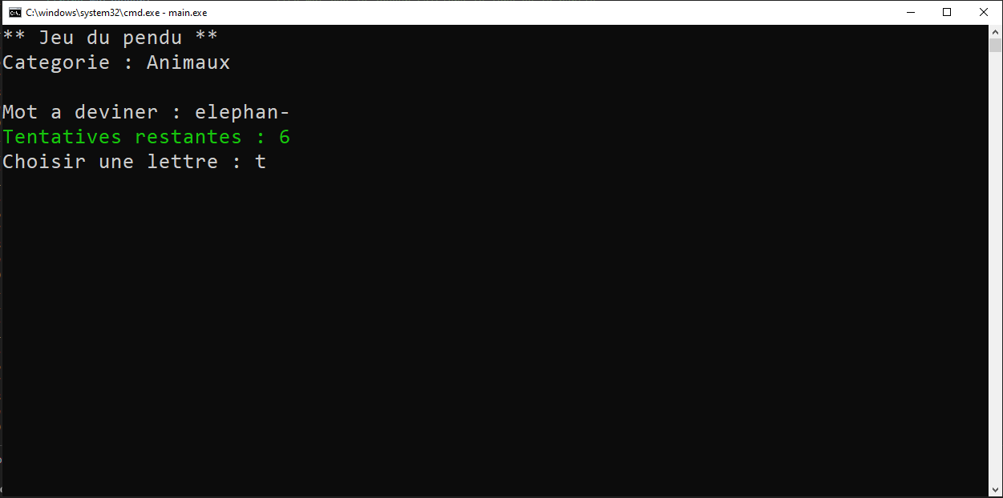

**Scénario alternatif : Le joueur perd la partie**

Ce scénario décrit le déroulement du jeu lorsque le joueur gagne la partie. Dans cet exemple, le joueur sélectionne le thème *informatique* mais ne gagne pas la partie car il ne découvre pas le mot caché *logiciel*. Il fournit 7 mauvaises propositions de lettres qui lui font perdre la partie.

**Remarque** : Au fur et à mesure des mauvaises propositions faites par le joueur, le nombre de coups restants diminue et le message indiquant le nombre de coups restants change de couleur :

* le message est vert lorsque le nombre de coups restants reste élevé ;
* il passe en violet lorsque le nombre de coups restants commence à devenir inquiétant ;
* il devient rouge lorsqu’il ne reste plus qu’un seul coup.

**Scénario alternatif : Le joueur re-propose une lettre déjà découverte**

Ce scénario illustre le comportement du programme lorsque le joueur propose une lettre qui a été précédemment découverte : Le programme indique que la lettre est bien présente dans le mot et ne décompte pas le nombre de coups restants.

Dans l’exemple qui suit, le joueur propose une première fois la lettre *a*, puis la lettre *p* et à nouveau la lettre *a*. Lorsque la lettre *a* est à nouveau proposée, le programme indique que la lettre fait bien partie du mot et ne décompte pas le nombre de tentatives restantes.

**Scénario alternatif : Le joueur re-propose une lettre non présente dans le mot**

Ce scénario illustre comment le programme réagit lorsque le joueur re-propose une lettre qui a été précédemment proposée et qui ne fait pas partie du mot à découvrir. Ici cette erreur du joueur (qui n’a pas mémorisé les lettres déjà proposées) est sanctionnée : le nombre de coups restants est diminué.

Dans l’exemple qui suit, le joueur propose deux fois la lettre *p* : le nombre de tentatives restantes est diminué.

**Scénario d’exception : Le joueur saisit un numéro de thème incorrect**

Dans ce scénario, le joueur choisit un numéro de thème incorrect (valeur nom comprise entre 1 et 3). Le programme lui indique alors son erreur et lui demande de saisir un nouveau numéro de thème.

Dans l’exemple qui suit le joueur demande à jouer avec le thème numéro 4 qui n’existe pas.

**Actions**

**Remarques**

* + Les deux extensions ont été élaborées, une valeur aléatoire est tirée dans l’intervalle [6;29] et le programme affiche la raison de la défaite du joueur
  + Le programme ne gère pas la saisie d’une lettre